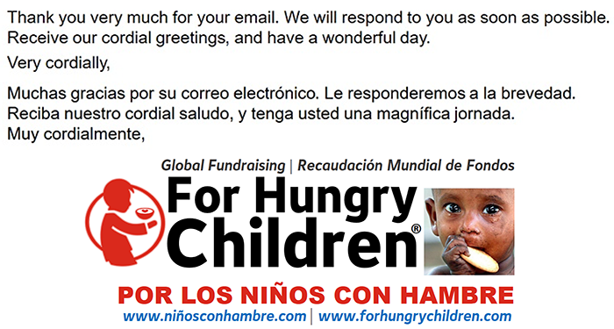

(Para organizaciones que atienden a niños en extrema necesidad)

AGREGAR A LA FICHA DE INSCRIPCIÓN

Nombre de la Organización:

• Dirección:

• País:

• Teléfono:

• Correo electrónico:

• Página web:

• Redes sociales:

Misión y Visión

• Describa brevemente la misión y visión de su organización.

Población Objetivo

• ¿A qué rango de edad de niños atienden?

• ¿Cuántos niños son atendidos actualmente?

• ¿Cuáles son las principales necesidades de los niños que atienden?

Servicios Ofrecidos

• Describa en detalle los servicios que ofrece su organización a los niños.

• ¿Qué programas o actividades específicas se llevan a cabo?

• ¿Cómo se mide el impacto de los servicios ofrecidos?

Necesidades de Financiamiento

* ¿Cuáles son las principales necesidades de financiamiento de su organización?
* ¿Para qué se utilizarán las donaciones recibidas?
* ¿Cómo se asegura la transparencia y el buen uso de los fondos recaudados?

Información de Contacto para Donaciones

* ¿Cómo pueden las personas o empresas realizar donaciones a su organización?
* ¿Hay alguna forma de donar en línea?
* ¿A qué persona o departamento se debe contactar para realizar donaciones?

Información Adicional

* ¿Hay alguna otra información que considere importante que se conozca sobre su organización?
* ¿Qué logros o reconocimientos ha recibido su organización?
* ¿Cómo pueden las personas o empresas ser voluntarias en su organización?

Agradecemos su interés en rellenar esta ficha de inscripción y enviárnosla para sopesar si podemos colaborar con su organización. Gracias por su trabajo y por continuar brindando ayuda a los niños que más lo necesitan.

Notas:

* + - Esta ficha de inscripción es solo un ejemplo y puede ser adaptada a las necesidades específicas de cada organización.
    - Se recomienda que la información sea completa, clara y concisa.
    - Es importante destacar el impacto positivo que tiene el trabajo de la organización en la vida de los niños.
    - Se debe proporcionar información transparente sobre el uso de los fondos recaudados.

Este formulario puede copiarse, completarse y enviarse luego por e-mail a: [fundraising@forhungrychildren.com](mailto:fundraising@forhungrychildren.com)